Załącznik nr 1
Wykaz składników majątku przeznaczonych do sprzedaży wraz ze zdjęciami
Lp. | Nazwa składnika | Nr inwentarzowy | Szacunkowe zużycie/data zakupu | Wartość jednostkowa/cena wywoławcza (EUR) | Stan techniczny | Składnik zakwalifikowany do kategorii majątku (zbędny/zużyty) | Zdjęcia stanu obecnego składnika
1 | HP EliteBook 820G2 bez dysku (Windows10) + stacja dokująca i zasilacz  Numer fabryczny: 5CG5425GMG | 04/57 | 2015 | 70,00 | Widoczne ślady użytkowania | zużyty | 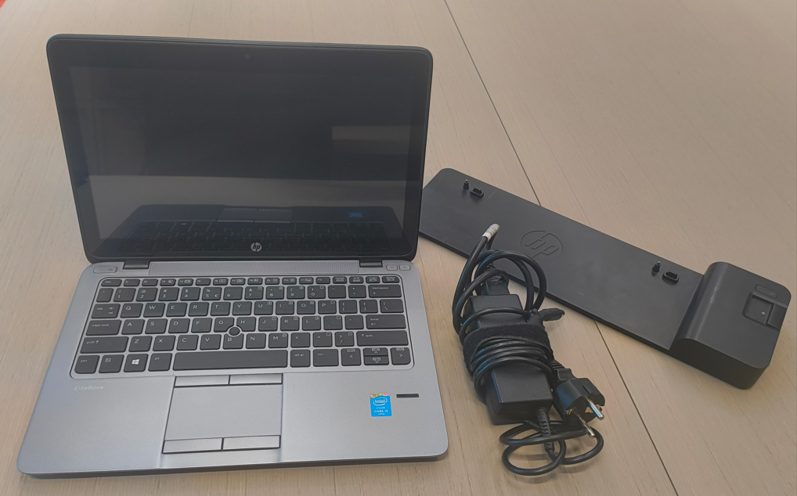  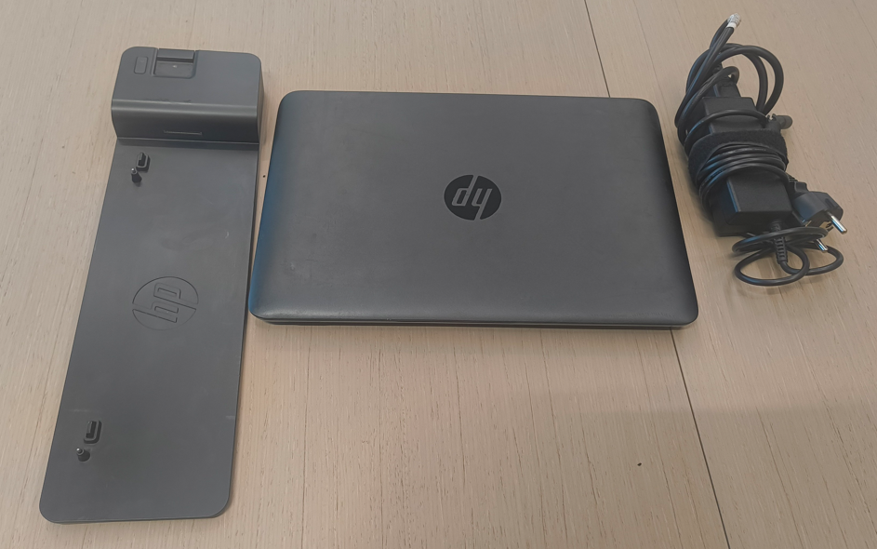
2 | HP EliteBook 820G2 bez dysku (Windows10) + stacja dokująca i zasilacz  Numer fabryczny:  5CG5425NCJ | 803-0035 | 2015 | 70,00 | Widoczne ślady użytkowania | zużyty | 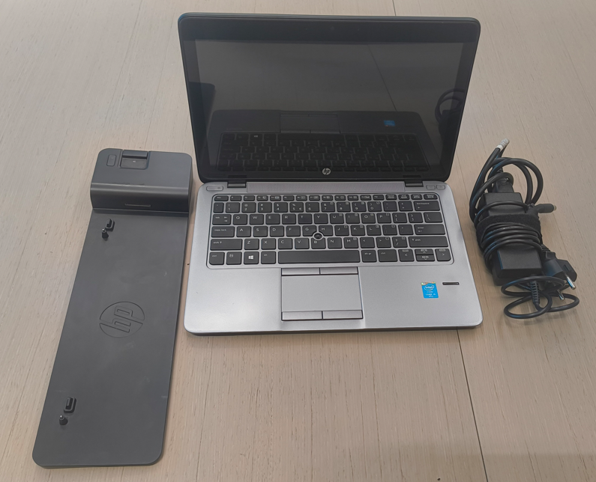  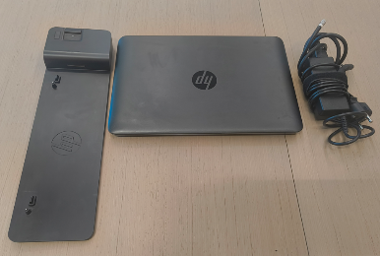
3 | HP EliteBook 820G2 bez dysku  (Windows10) + stacja dokująca i zasilacz  Numer fabryczny: 5CG6354Q63 | 803-0043 | 2015 | 70,00 | Widoczne ślady użytkowania | zużyty | 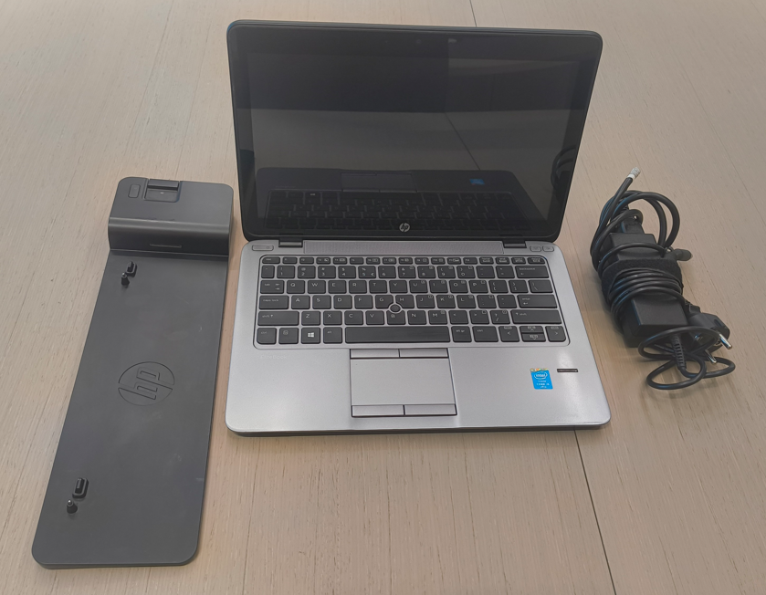  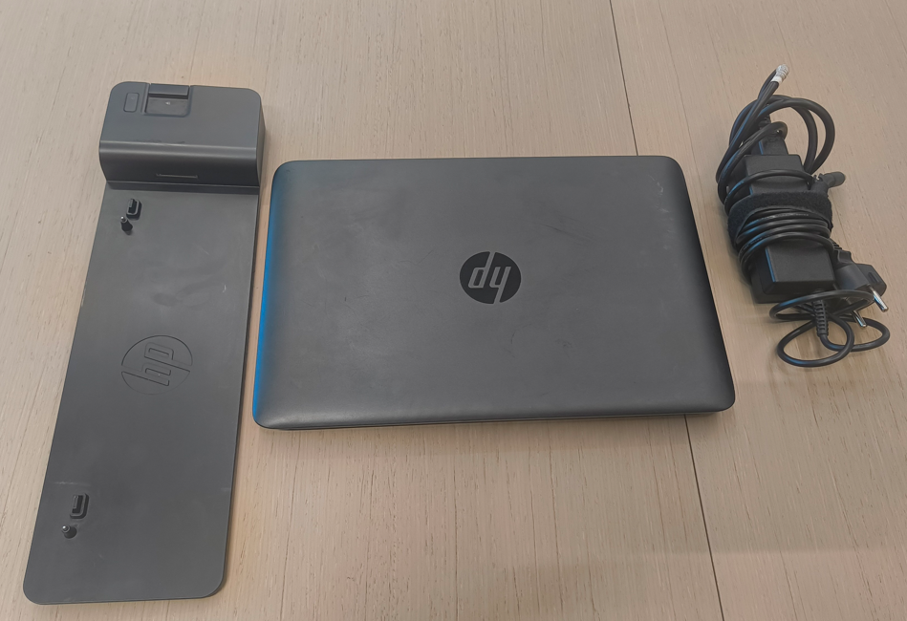
4 | HP EliteBook 820G2 bez dysku (Windows10) + stacja dokująca i zasilacz  Numer fabryczny: 5CG54264GK | 004-0055 | 2015 | 70,00 | Widoczne ślady użytkowania | zużyty | 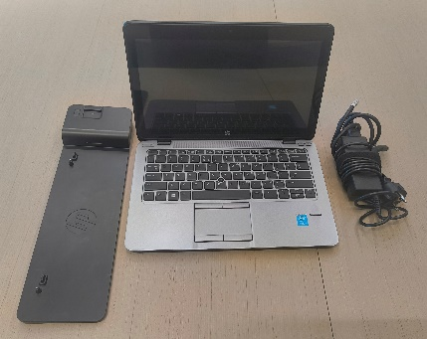  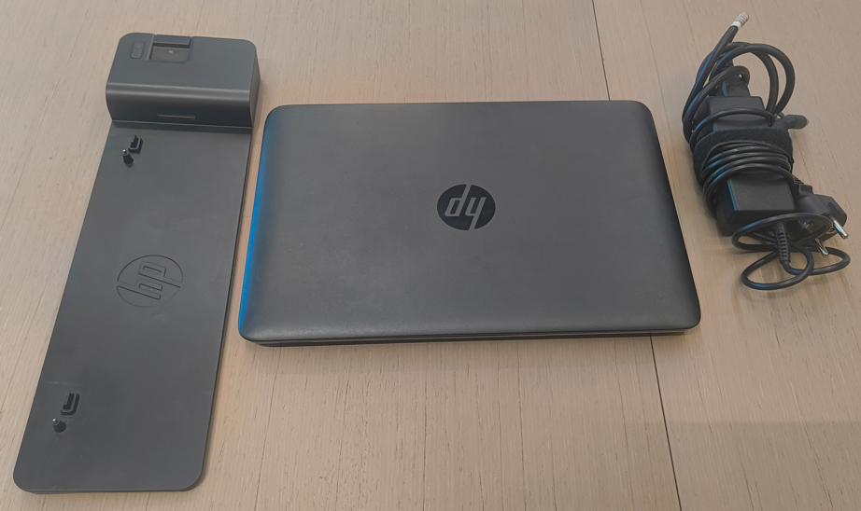
5 | HP EliteBook 820G2 bez dysku (Windows10) + stacja dokująca i zasilacz  Numer fabryczny: 5CG5425QXS | 809-0302 | 2015 | 70,00 | Widoczne ślady użytkowania | zużyty | 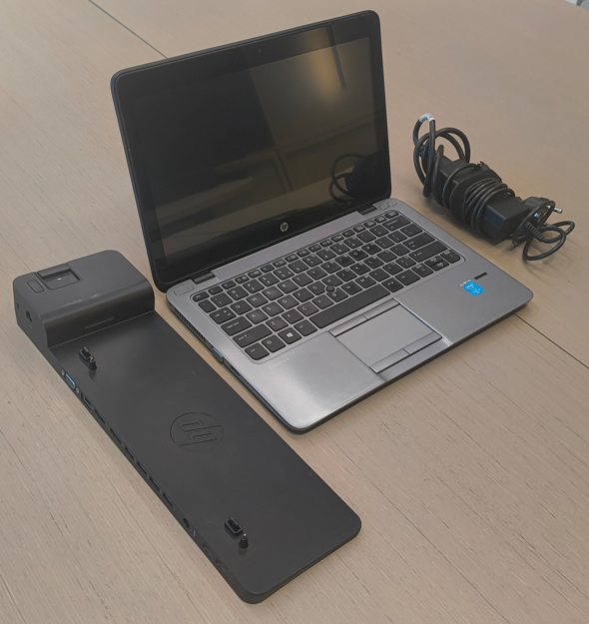  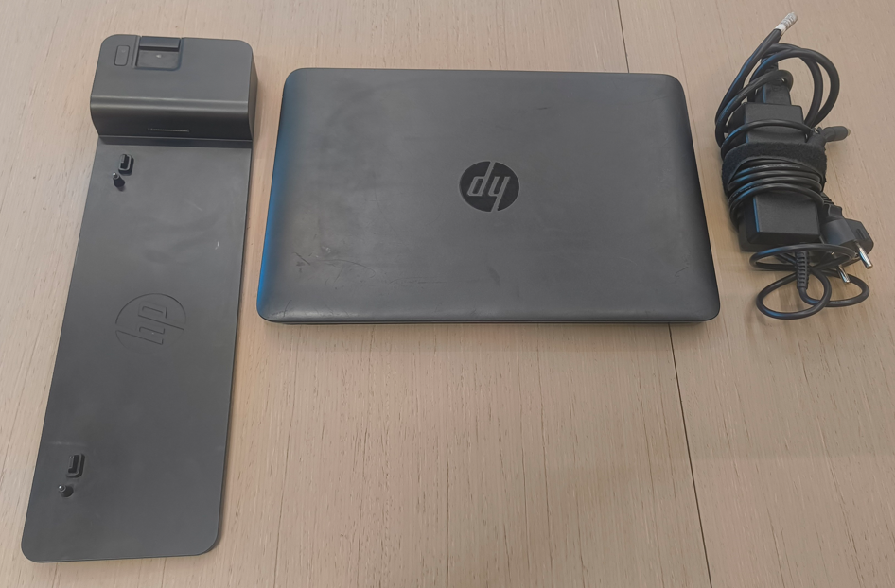
6 | HP EliteBook 820G2 bez dysku (Windows10) + stacja dokująca i zasilacz  Numer fabryczny: 5CG5425X9X | brak | 2015 | 70,00 | Widoczne ślady użytkowania | zużyty | 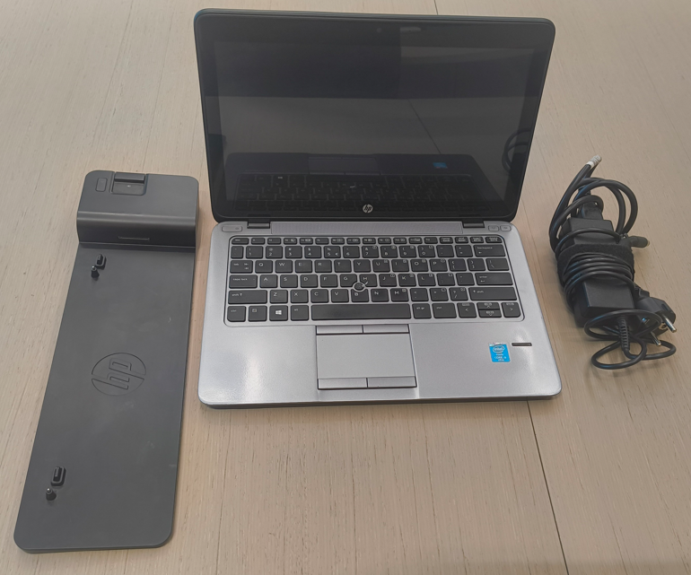  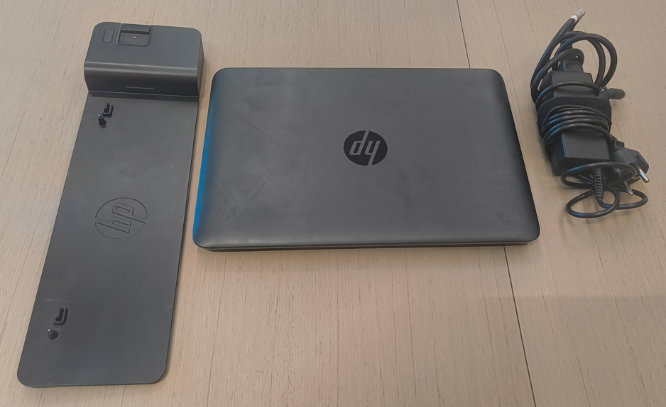
7 | HP EliteBook 820G2 bez dysku (Windows10) + stacja dokująca i zasilacz  Numer fabryczny: 5CG5425XJ1 | brak | 2015 | 70,00 | Widoczne ślady użytkowania | zużyty | 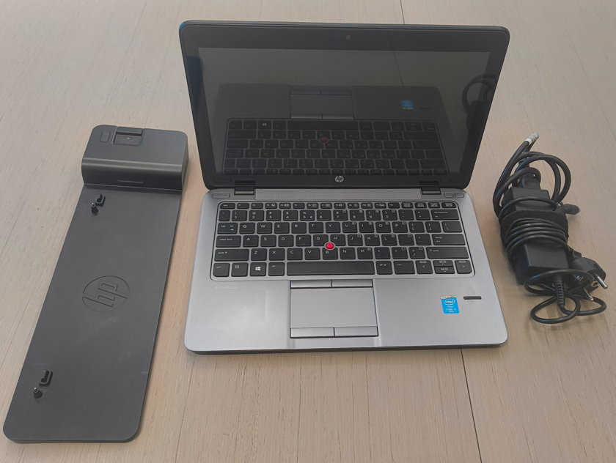  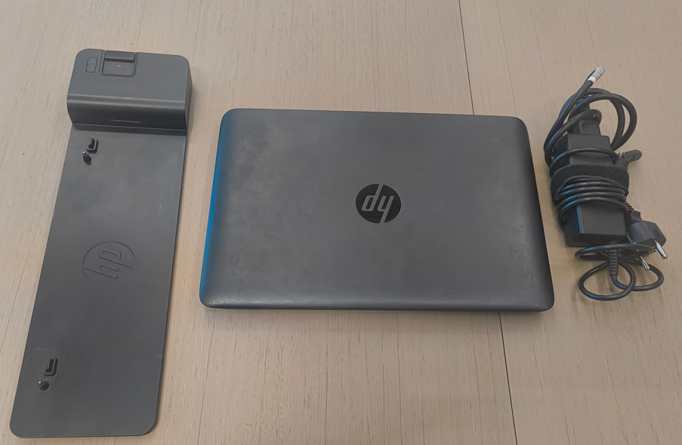
8 | iPad 2014 | 487-0020 | 2014 | 70,00 | dobry | zużyty | 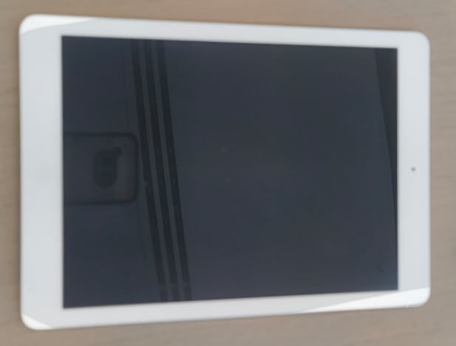  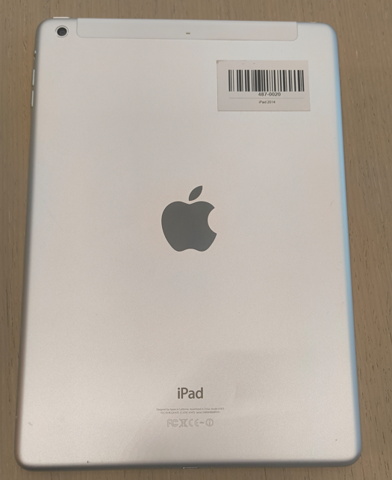
 |  | Łączna wartość |  | 630,00

